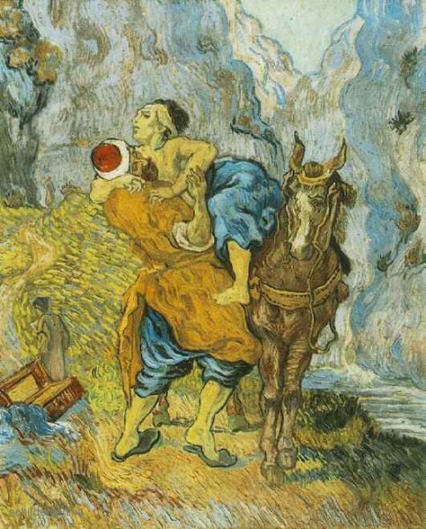

7



**Onderscheiding**

De onderscheiding der geesten is een wezenlijk onderdeel van het geestelijk leven. Kennis van de ontwikkeling van het denken hierover is dan ook van grote actuele betekenis voor geestelijke begeleiding.

In het *tekstcollege* leest u passages over

onderscheiding uit De navolging van Christus,

een van de belangrijkste en meest invloedrijke

teksten uit de christelijke spiritualiteit.

Voor Thomas a Kempis komt het vermogen

tot het onderscheiden der geesten voort uit

eenheid van wil en vertrouwdheid met

Christus. De Navolging biedt concrete

handvatten om daarin te groeien en zo door

beproeving en vertroosting te komen tot de

innerlijke verlichting en vrede die nodig zijn

om uit te maken wat het is dat de mens drijft.

In het *thematiekcollege* wordt dieper ingegaan

op de wijze waarop in het christendom, te

beginnen bij de woestijnvaders, de

onderscheiding der geesten een centrale

plaats in de spiritualiteit heeft gekregen. Ook

gaan we in dit college in op de actualiteit van

deze traditie van onderscheiding.

|  |  |
| --- | --- |
| **Data/tijd:** | 12, 19, 26 mei, 2, 9, 16 juni (reserve 23 juni) 2021  Woensdagochtend 10.00 – 11.00 uur en 11.15 – 12.30 uur |
| **Plaats:** | Titus Brandsma Memorial, Stijn Buijsstraat 11, 6512 CJ Nijmegen |
| **Prijs:** | € 350,-. U kunt deze collegereeks uitbreiden met twee werkstukken en een certificaat. De kosten bedragen dan € 450,- |
| **Docenten:** | Ad Poirters en Herman Westerink |
| **Lesmateriaal:** | Het lesmateriaal wordt digitaal beschikbaar gesteld. |
| **Inschrijving:** | Voor 28 april 2021 via [www.titusbrandsmainstituut.nl](http://www.titusbrandsmainstituut.nl) |

­­

­

**Collegereeks**

**www.titusbrandsmainstituut.nl**

­

­

**Voorjaar 2021**